Мезоморфные свойства сополиэфиров на основе 4-гидроксибензойной кислоты
Гришин С.В., Кочемасова Д.В., Каримова Л.К., Веденеев Д.C., Дебердеев Т.Р.
Аспирант
Казанский национальный исследовательский технологический университет, Институт полимеров, г.Казань, Россия
Svg95@list.ru
Из года в год набирает популярность один из наиболее интересных и перспективных классов термопластов - термотропные жидкокристаллические ароматические полиэфиры. Интерес обусловлен наличием у них ряда ценных свойств: способность самоармирования, низкий коэффициент линейного термического расширения, исключительная размерная стабильность, высокая химическая стойкость, низкая горючесть, высокие прочностные показатели, тепло- и термостойкость и др. Это позволяет использовать их для получения новых материалов многоцелевого назначения.
В связи с этим были синтезированы ароматические сополиэфиры на основе
4-гидроксибензойной кислоты (4-ГБК) с терефталевой (Сополиэфир А) и изофталевой (Сополиэфир Б) кислотами в сочетании с ароматическими диолами различного строения. Согласно термограммам дифференциальной сканирующей калориметрии (ДСК) на рисунке 1 образцы сополиэфиров претерпевают фазовый переход, сопровождающийся эндотермическим эффектом, при температуре 130^{о}С и 190^{о}С для сополиэфира А и Б, соответственно. 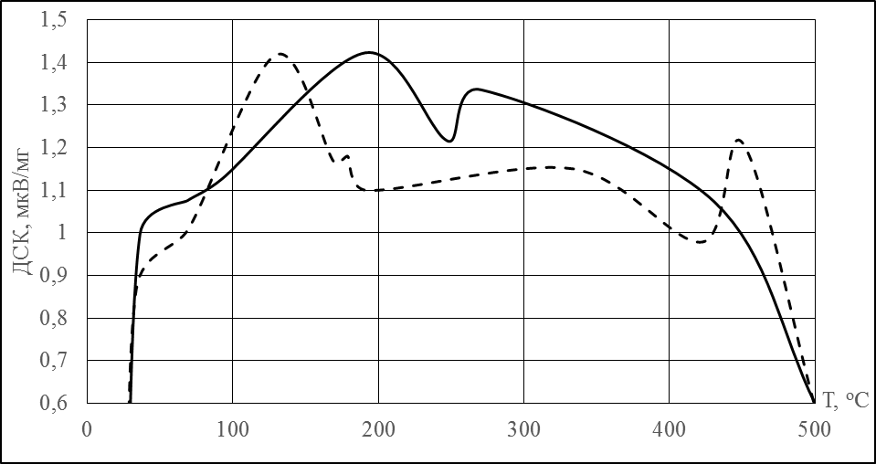
Рисунок 1 – Термограмма ДСК сополиэфиров А ( ) и Б ( )
Данный переход связан с образованием жидкокристаллической фазы. На рисунке 2 представлены фотографии образцов сополиэфиров А и Б, полученные на поляризационном микроскопе ПОЛАМ Р-312 при температуре фазового перехода, выявленного ДСК.
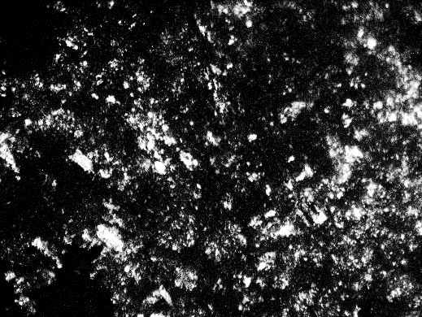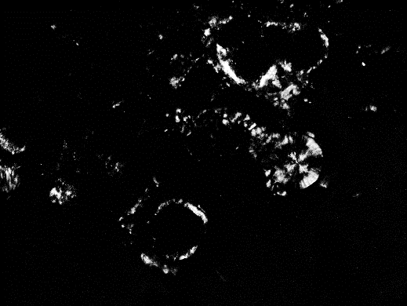
Рисунок 2 – Фотографии жидкокристаллического состояния сополиэфиров
А (слева) и Б (справа)
По форме кристаллов можно сделать вывод о том, что сополиэфир А имеет нематическую жидкокристаллическую структуру, а сополиэфир Б – смектическую[1].
Список литературы:
1. Шибаев В.П. Необычные кристаллы или загадочные жидкости // Соросовский Образовательный Журнал. 1996. N11. С.37-46.

